De mythe van Prometheus of ‘hij die vooruit ziet’

Het is niet Zeus die de mens schiep, maar Prometheus. Hij was de zoon van de Titaan Japetos. Japetos was de broer van Chronos (die de vader was van Zeus). Zeus en Prometheus waren vanuit dit perspectief neven. Japetos trouwde met Klymene of volgens andere mythografen met Themis, beiden dochters van Oceanos, zijn broer. Zij kregen vier Titanenzonen: Prometheus (wat ‘hij die vooruit denkt’ betekent), Epimtheus (wat ‘hij die achteraf denkt’ betekent), Atlas en Menoitios. Menoitios werd in de strijd tegen de Titanen door Zeus dodelijk getroffen met een bliksemflits en in de Tartaros gegooid. Atlas, de oudste van de broers, leidde de Titanen in hun opstand tegen Zeus. Zeus veroordeelde hem om eeuwig het uitspansel op zijn schouders te torsen. Herakles ontmoet Atlas in de tuin der Hesperiden. Prometheus was de verstandigste van de Titanen. Hij voorzag de uitkomst van de Titanenstrijd en streed daarom aan de zijde van Zeus. Hij raadde ook zijn broer Epimetheus aan dat te doen, wat hij dan ook deed. Prometheus had Zeus ooit bijgestaan bij de geboorte van Athena uit Zeus’ hoofd; ‘toen het moment van de geboorte aanbrak, sloeg Prometheus, of zoals anderen zeggen Hephaestus, met een bijl op zijn hoofd, waarna Athena uit zijn kruin gewapend te voorschijn sprong’ Athena leerde Prometheus ‘de kunsten van de architectuur, de rekenkunde, de navigatie, de geneeskunde, de metallurgie en andere nuttige kunsten.’ Prometheus gaf zijn kunsten door aan de mensen.

Prometheus had de mens gekneed uit klei; ‘as a master-craftsman, he was able to mould the figures, and Athena helped to breathing life into them.’ Prometheus toonde de figuurtjes aan Zeus en die kregen zijn goedkeuring. Eentje toonde Prometheus niet: Phaenon, wat ‘stralende schittering’ betekent. Zeus ontdekte wat Prometheus voor hem verborgen hield en werd smoorverliefd op het prachtige jongetje. Hij droeg hem naar de hemel en veranderde hem in de planeet die nu bekend staat als Jupiter. Jupiter is bij heldere nacht de helderste ster aan de hemel. Gaandeweg veroverden de mensen de aarde, de enige plaats die de Olympische goden niet onder elkaar verdeeld hadden. Al snel brak een strijd los onder de Olympiërs om invloed te krijgen op de mensen. Die invloed moest zich dan vertalen in offers aan de goden. Prometheus kreeg van Zeus de opdracht uit te zoeken wat de mensen dan precies aan de goden moest offeren. ‘Op een keer maakten de goden ruzie over het offeren van ossen en stieren. Welk deel van het offerdier moesten de mensen aan de goden offeren en welk deel mochten zij voor zichzelf houden?’ Prometheus slachtte een stier en maakte van de huid twee zakken. In de ene zak stak hij alle ontvleesde botten waar hij een laagje vet op smeerde. In de tweede zak stak hij de onsmakelijk uitziende ingewanden die hij vulde met het vlees. Toen liet hij Zeus kiezen. Zeus koos voor de zak die er het lekkerste uitzag; die met het laagje vet. ‘Zeus, thinking he had seen through the deception, fell into the trap, for he chose the fatty bundle.’ Zeus was razend om deze valstrik. ‘Toen hij Zeus aanbood tussen beide zakken te kiezen, koos Zeus, die men nu eenmaal makkelijk bedroog, de zak die de botten en het vet bevatte (wat nog steeds het deel van de goden is), maar strafte Prometheus, die hem achter zijn rug stond uit te lachen, door de mensheid het vuur te onthouden.’ Hij ontnam de mens het vuur zodat ze voortaan het vlees rauw moesten eten. Zeus wilde immers de mensheid straffen omwille van hun kwaadaardigheid, hun hybris en vernuft. Hij wilde de mensheid uithongeren door het lekkerste deel van het offerdier op te eisen. Prometheus voorzag dit en stak daar een stokje voor. Andere mythografen blijven volharden in de visie dat Zeus heel goed wist wat hij koos toen hij de zak met botten nam: ‘De blanke botten belichamen het kostelijkste, het onvergankelijkste dat een dier of mens bezit; die botten zijn niet aan bederf onderhevig, ze vormen het gestel van het lichaam. Vlees vergaat, het gaat in ontbinding over, maar het skelet blijft.’ En, zo redeneert Vernant verder, goden voeden zich niet met vlees maar met ‘nectar en ambrozijn.’ ‘Door die verdeling van het voedsel dragen de mensen dus het stempel van de sterfelijkheid en de goden dat van de eeuwigheid. Dat heeft Zeus goed gezien.’ Het is maar de vraag of ook Vernant dit goed heeft gezien. Deze interpretatie legt Zeus’ woede volledig naast zich neer. Hiervoor wordt geen verklaring gegeven. Deze interpretatie gaat voorbij aan het feit dat Griekse goden feilbaar zijn. Ze laten zich verleiden en halen, net als mensen, stomme toeren uit. Dit getuigt van een totaal andere visie op het godendom dan de visie die het Christendom, het Jodendom en de Islam erop nahouden. Deze drie Boekgodsdiensten zijn monotheïstisch en hun god is bovendien onfeilbaar en alwetend. De Zeus-interpretatie van Vernant is eerder die van een onfeilbare god, zoals de god van de Christenen, de Moslims en de Joden.

‘Prometheus kreeg spijt van de grap die hij had uitgehaald en besloot de mensen te helpen. Hij zou het vuur brengen.’ Prometheus vroeg Athena hem te helpen. Zij liet Prometheus via de achterdeur de Olympus binnen. ‘Toen hij binnen was, ontstak hij aan de vurige strijdwagen van de Zon een toorts waarvan hij even later een stuk gloeiende kool afbrak, dat hij in de holle kern van een gigantische venkelsteel wierp.’ Waarom venkel? Takken en bomen zijn droog aan de buitenkant, maar vochtig, vol sap, binnenin. ‘Venkel is juist vochtig en groen vanbuiten, maar kurkdroog binnenin.’ De Grieken noemden het vuur dat Prometheus van Zeus stal ‘sperma puros’, dat letterlijk ‘zaad van vuur’ betekent. ‘Zeus zwoer wraak.’

Zeus gaf Hephaistos de opdracht om uit klei een vrouw te boetseren ‘en de vier Winden er leven in te blazen en alle godinnen van Olympos beval hij haar op te smukken.’ Haar naam was Pandora, wat ‘die alles geeft’ betekent. ‘Ze was de mooiste vrouw die er ooit had geleefd.’ Zeus zond Pandora onder begeleiding van Hermes als geschenk naar Epimetheus, de broer van Prometheus.

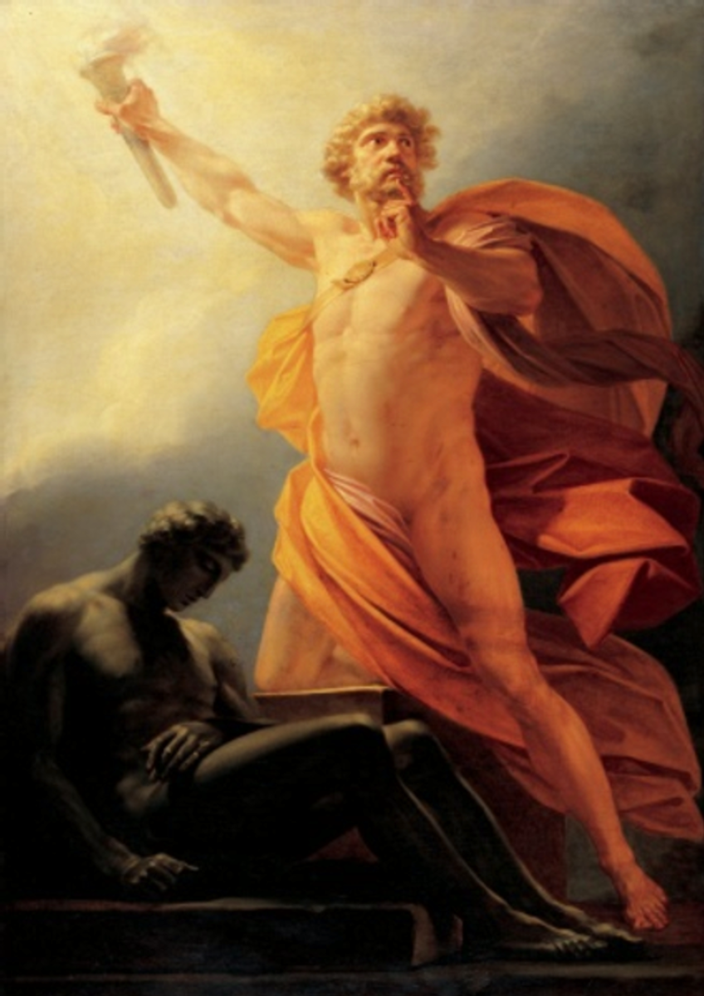
Heinrich Friedrich Füger, Prometheus rooft het vuur van de goden (1817)

Maar Epimetheus was door zijn broer gewaarschuwd geen geschenken van Zeus aan te nemen en weigerde het geschenk te aanvaarden. Zeus werd nu nog kwader op Prometheus die hem blijkbaar steeds een stapje voor was. ‘Hij liet hem door een adelaar wegvoeren naar de Kaukasus en daar moest Hephaistos hem vastketenen aan een steile bergwand,’ waar een gier de hele dag aan zijn lever pikte. Eeuwigdurend, jaar in, jaar uit; ‘er kwam geen einde aan de pijn, omdat iedere nacht (gedurende welke Prometheus aan vinnige vorst en koude werd blootgesteld) zijn lever weer aangroeide.’ De Olympiërs vroegen zich af waarom Prometheus zo wreed werd gestraft. Zeus, die niet wilde toegeven dat Prometheus hem keer op keer te slim af was geweest en dat hij nu zo wraakzuchtig had gereageerd, verzon een leugen: hij zei dat Prometheus een heimelijke liefdesaffaire had met Athena.

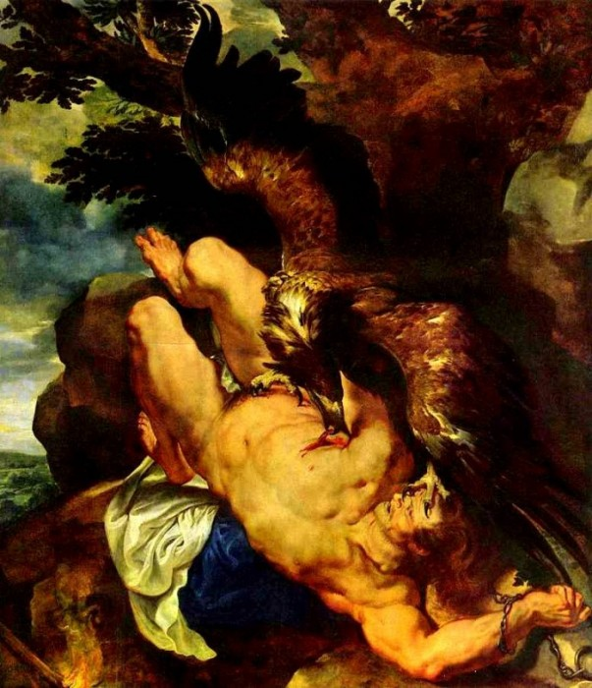
Pieter Paul Rubens, Prometheus geketend (1611/1612)

Toen Epimetheus zag hoe vreselijk zijn broer werd gestraft, haastte hij zich om zo snel mogelijk met Pandora te trouwen. Prometheus had Epimetheus een goed afgesloten kruik in bewaring gegeven. Daarin had hij alle kwellingen die zijn schepping, de mens, konden aantasten weggestopt (ziekte, ouderdom, alle zonden van de wereld…). Pandora, zij die alles geeft, had wat ze gaf gekregen van de goden van de Olympus. Haar naam betekent ook ‘zij die van alle (goden) heeft gekregen’. Athena leerde haar naaien en weven en gaf haar prachtige kleren. Aphrodite gaf haar gratie waardoor al wie haar zag naar haar ging verlangen. Hermes leerde haar listigheid en bedrog en hoe ze met taal kon liegen. ‘Mensen en goden raken onder haar bekoring. Maar van binnen schuilt iets anders. Dankzij haar stem kan ze de metgezellin van de man worden, zijn alter ego. Ze kunnen met elkaar spreken. Maar deze vrouw heeft niet de gave van het woord gekregen om waarachtig voor haar gevoelens uit te komen, maar om onwaarachtig te zijn en haar gevoelens te verbergen.’ Epimetheus leidde zijn prachtige vrouw rond in zijn huis en gaf haar alles wat hij had. Alles behalve één ding; de kruik van zijn broer. Daar moest ze van af blijven. ‘Zeus heeft voorzien wat er zou gebeuren. Dat Pandora, zodra ze een keer alleen in huis was, het deksel van dat ene vat zou tillen om er eventjes in te gluren.’ Uit dat vat ontsnapten toen alle plagen die de mensen kunnen kwellen: ziekte, ouderdom, krankzinnigheid, zware arbeid, hartstocht, verslaving, enz…

Apollodorus, De Mythologische bibliotheek, , p. 18
Robert Graves, Griekse Mythen deel 1, p. 193
Michael Grant & john Hazel, Gods and Mortals in Classical Mythology, p. 293
Els Pelgrom, Donder en bliksem, Griekse Mythen II, p. 107
Michael Grant & John Hazel, Gods and Mortals in Classical Mythology, p. 294
Robert Gravesn, Griekse Mythen deel 1, p. 193-194
Jean-Pierre Vernant, De Griekse Mythen, De wereld van goden en mensen, p. 71
Jean-Pierre Vernant, De Griekse Mythen, De wereld van goden en mensen.
Jean-Pierre Vernant, De Griekse Mythen, De wereld van goden en mensen, p. 72
Els Pelgrom, Donder en bliksem, Griekse Mythen II, p. 110
Robert Graves, Griekse Mythen, deel 1, p. 194
Jean-Pierre Vernant, id., p. 73
Jesper Svenbro, Phrasikleia: an anthropoly of reading in ancient Greece, online, Cornell University Press, 1993, online: http://books.google.be/books?id=IClnhmHfWmcC&pg=PA21&lpg=PA21&dq=sperma+puros&source=bl&ots=fRfXm3MB5e&sig=6uMewfRh92p508JlxRJ1wwUUUz4&hl=nl&ei=q8ZkTs2bAY2gOsWO1fUJ&sa=X&oi=book_result&ct=result&resnum=2&ved=0CCMQ6AEwAQ#v=onepage&q=sperma%20puros&f=false
Robert Graves, Griekse Mythen deel 1
Robert Graves, Griekse Mythen deel 1
Els Pelgrom, Donder en bliksem, Griekse Mythen II, p. 111
Els Pelgrom, Donder en bliksem, Griekse Mythen II, p. 112
Robert Graves, Griekse Mythen Deel 1.
Jean-Pierre Vernant, De Griekse Mythen, De wereld van goden en mensen, p. 78
Els Pelgrom, Donder en bliksem, Griekse Mythen II, p. 113
In de oerversie die ik van Deel 5 voor deze Heraklesmarathon schreef, gebruik ik de scheppingsmythe van de mens door Prometheus en de Pandora mythe in zijn volledigheid. Wie dit wil nalezen kan de tekst bij mij vooralsnog opvragen.

